Bài 1 :

Begin

Input C

F = (9\*C)/5+32

Display F

End

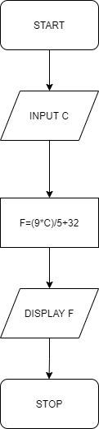

Bài 2 :

Begin

Input N là số ngẫu nhiên từ 0 đến 9

Input M

If N == M

Display “Đúng”

Else

Display “Sai”

End

